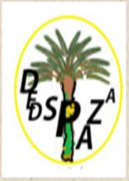
Université Mohamed Khider - Biskra
Faculté des Sciences Exactes et des Sciences de la Nature et de la Vie
Département des Sciences Agronomiques
Et le laboratoire
Diversité des écosystèmes et dynamiques des systèmes
De production agricoles en zones arides « DEDSPAZA»

Organisent, à la Salle des conférences du département des sciences agronomiques ; des conférences animés par :
Prof. Mohammed Besri
Institut Agronomique et Vétérinaire Hassan II, Rabat, Morocco

Selon le programme suivant :
Le 04 Décembre 2016,
1-à 9h30 une conférence Intitulée : lutte intégrée contre les bioagresseurs du palmier dattier en pré récolte
2-à 11h une conférence Intitulée : lutte contre les parasites telluriques des cultures maraichères
Le 05 Décembre 2016,
1-à 9h30 une conférence Intitulée : impacts des substances appauvrissant la couche d’ozone et des gaz a effet de serre sur l’homme et son environnement
